INFORMACJA PRASOWA Kraków, 7 maja 2013r.

Studenci weterynarii w walce z otyłością zwierząt
Kampania „Stop otyłości. Ważą się losy psów i kotów” ruszyła. W kwietniu spotkaliśmy się
z lekarzami weterynarii w czterech polskich miastach: Gdańsku, Wrocławiu, Warszawie
i Katowicach. Podczas konferencji lekarze wysłuchali wykładów znanych specjalistów, zajmujących się w swojej pracy tematem zdrowia i żywienia zwierząt. Maj będzie czasem działań skierowanych do właścicieli psów
i kotów.
Przygotowaliśmy wiele niespodzianek i atrakcji. Już 11 i 19 maja do parków w sześciu miastach: Katowicach, Krakowie, Wrocławiu, Warszawie, Poznaniu oraz Gdańsku wyruszą Strażnicy Psiej Wagi. Będą oni zwracać uwagę napotkanym spacerowiczom na regularną kontrolę wagi ich czworonogów, kierować do lecznic oraz zapraszać do wzięcia udziału w Wielkim Finale pod nazwą „Rusz z kanapy cztery łapy”. Wielki Finał to akcja plenerowa, której dokładnego przebiegu organizatorzy postanowili na razie nie zdradzać. Wiadomo jednak, ze odbędzie się 19 maja, o godz. 13.19, w czterech lokalizacjach w Polsce: w Krakowie – na Błoniach, Warszawie – na Polach Mokotowskich, Wrocławiu – w Parku Południowym oraz w Poznaniu – na Malcie.
Nasza kampania zyskała kolejnego niezwykłego Ambasadora. Postanowili ją bowiem wesprzeć także studenci weterynarii z polskich uczelni w Warszawie, Wrocławiu i Poznaniu. Studenci udowodnili, iż temat profilaktyki nadwagi i otyłości ich przyszłych pacjentów jest im szczególnie bliski. Gorąco zachęcają wszystkich do zwrócenia bacznej uwagi na masę ciała swoich czworonożnych przyjaciół i konsultowanie tematu nadwagi
i otyłości u najlepszych ekspertów w tej dziedzinie – lekarzy weterynarii.
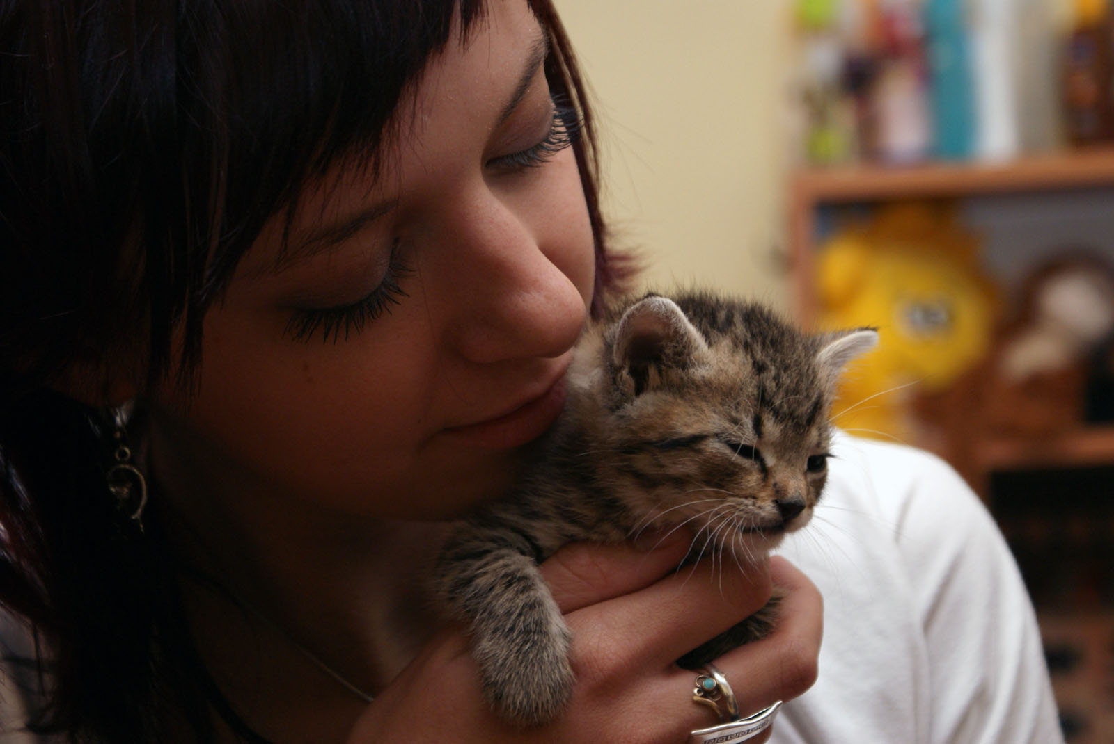
Panujący wśród ludzi od wielu lat trend „na odchudzanie” sprawia, że coraz częściej smakołyki, których sami sobie odmawiamy, wędrują wprost do gardła naszych ukochanych podopiecznych. Nie wszyscy właściciele zwierząt zdają sobie jednak sprawę z tego, że przekarmianie oraz niska aktywność fizyczna zwiększają znacznie ryzyko otyłości
u czworonożnych pupili.– mówi Anna Misztal, studentka IV roku Medycyny Weterynaryjnej na Uniwersytecie Przyrodniczym we Wrocławiu, Ambasadorka Akcji. – Akcja Royal Canin skierowana do studentów weterynarii jest więc strzałem w dziesiątkę! Chcemy pomagać i angażować się
w akcje profilaktyczne, które sprawią, że nasi przyszli pacjenci będą długo żyć w zdrowiu i dobrej kondycji, merdając do nas szczęśliwie swoim ogonem i mrucząc z zadowolenia.- dodaje z przekonaniem.

Studenci zapraszają wszystkich właścicieli z psami do udziału w Akcji Stop Otyłości, odwiedzania lecznic (w których właściciele mogą liczyć na bezpłatne pakiety profilaktyczne i poradę) i wzięcia udziału w Wielkim Finale, gdzie zadeklarujemy poparcie dla wspólnego ruchu właściciela i psa.
Więcej szczegółów na stronie projektu: www.otylosczwierzat.pl

